中山醫學大學健康管理學院
標楷體26字
粗體
國際健康產業經營管理碩士在職專班
碩士論文
以技術報告撰寫者，請加註：
碩士論文(技術報告)
Master Thesis (Technical Report)
（初稿）
口試通過後，修改完成經指導教授同意後，將初稿移除。
Master Thesis, In-service Master Program of International Health Industry Management of College of Health Care and Management, Chung Shan Medical University
Times New Roman20字
粗體
台灣地區○○○○○○○○○○○○○○○○○○○
標楷體26字
Times New Roman20字
Analysis of Changes in ○○ in Taiwan○○○○○○○○○○○

指導教授：○○○ 博士 Ha-P Lee, Ph.D.
標楷體20字
Times New Roman20字
研究生：○○○ Ho-Ho Li
中華民國一百零九年七月
July, 2020
Times New Roman20字

中山醫學大學健康管理學院
國際健康產業經營管理碩士在職專班
碩士論文 ○○○○○○○○○○○○○○○○○之研究 研究生 ○○○ 中華民國一０九年七月

- 緒論標楷體24號字
○○○○○○○○○○○○○○○○○○○○○○○○○○○○○○○○○○○○○○○○○○○○○○○○14號字
第一節 研究動機20號字
壹、○○○○16號字
一、○○○○○○○○○○○○○○○○○○○○14號字

論文編排書寫注意事項
1.論文撰寫方式：碩士畢業論文以中文為主，橫向排列，由左而右，使用正確清晰之標點符號，文句中引用之外語原文以（）號附註。
2.論文打印用紙：論文用紙以70磅以上A4白色紙張繕製，整本論文紙張大小、顏色應一致。
3.論文版面配置：單面印製時，上邊界2.5公分，下邊界2.5公分；左邊界3公分，右邊界2.5公分。

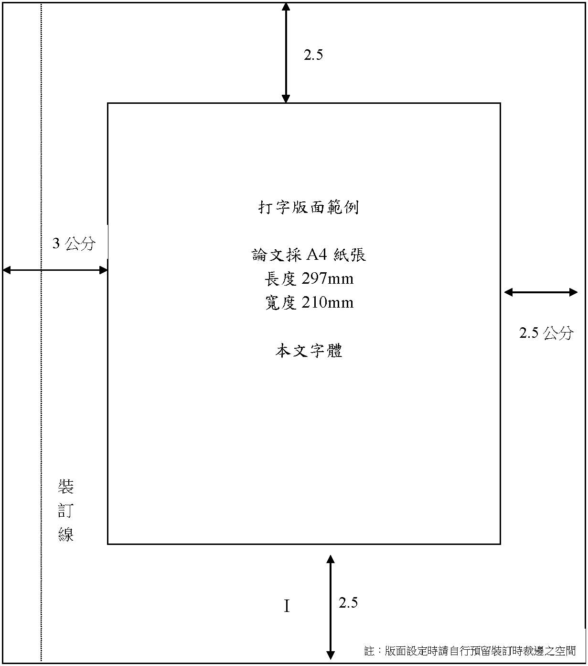

4.論文裝訂次序：論文應包括篇首、正文及參證三個部份其編列順序如下：
篇  首  部  分 | 1.封面：平裝版。  2.空白頁  3.標題頁(內容與封面同)  4.圖書館授權書：要親筆簽名(檔案上傳後，圖書館將於三個工作日內完成審核，審核無誤後，系統會自動寄發「審查通過通知單」)  5.論文口試委員審定書(口試委員簽名的那張)(由學生資訊系統產生的檔案下載使用)  6.指導教授核閱後無誤 簽名書(由學生資訊系統產生的檔案下載使用)  7.謝誌  8.摘要  (1)中文摘要  (2)英文摘要  9.目錄頁：目錄依次為論文之緒論及論文所分之篇、章、節、項、款暨結論、表目錄、圖目錄等排列。附錄、參考書目及索引，應於結論之後依次排列。  10.表目錄  11.圖目錄  12.附錄
正文 | 13.本文
參證部分 | 14.參考文獻  (1) 中文部份：書籍期刊學術論文文件報紙網路  (2) 西文部份：書籍期刊學術論文文件報紙網路  15.附錄

5.章節編排：
(1)每頁固定行高24pt (可由格式/ 段落/ 段落間距設定固定行高24pt)，章節名下方空一行。章節名稱及段落層次字體大小及排列方式如下所示：

第一章 緒論標楷體24號字
(章與節間之間隔為一行)
第一節 研究動機 20號字
(段落間之間隔為一行)
壹、16號字
一、14號字
(一)14號字
1.14號字
(1)
a.
(a.)
b.
(2)

6.標點符號：中文之標點符號應以全形之標點符號表示，例如『，』，『；』，『：』，『。』，『、』，『！』，『／』，『──』（兩格長度），『 』（底線），『……』（表示『等等』），『？』，英文中之連字符號“-”（hyphen）在中文中最好不用。
7.頁碼：標註於每頁正下方置中，字體為Times New Roman 10。摘要至論文前，以羅馬數字I、II、III、IV……等連續編碼。正文第一章以至附錄以阿拉伯數字1.2.3……連續編碼。
8.凡不便刊載於正文的原始資料，而又極具學術參考價值者，均可納入附錄部分。如訪問記錄、問卷…等。附錄文件過多應加以歸類編號。如附錄一、附錄二…等，並於目錄頁內之附錄項下註明其名稱與頁碼。
9.圖表格式：
(1)圖、表分章各自成體系編列阿拉伯數字序號與標題， (例如圖1-1、圖2-1；表1-1、表2-1)。
(2)表之序號與標題宜置於表之上方，置中排列。圖之序號與標題宜置於圖之下方，置中排列。表圖之資料來源及註解置於表、圖之下方置左縮排。
(3)表圖應選擇適當之位置，通常宜置於首次陳述段落之後，如遇實際需求可另起新頁，否則應儘可能置於同一頁。
(4)行文陳述時，涉及任何表、圖，宜確切指明表或圖的序號，如『見表2-1』『見圖2-1』，不宜使用『見下表』或『見下圖』。
企業 | 產業
資源 能力  1.可取得且可轉移的 2.為公司所有或控制 3.可轉換的 1.資訊為基礎 2.公司專屬的 3.有形／無形 4.中介性財貨  ↓ ↓  策略性資產  1.來自企業R&D的市場市靈  ←  2.與SIF相重疊  3.事前的不確定性  4.為策略競爭的基礎  5.決定組織的  6.不可交易的  7.互補的  8.稀有的  9.專享的(appropriable)  10.公司專屬的 | 競爭者 顧客  ↑ ↑  1.產業特有的  →代替品  2.來自R&D的市場失靈  3.影響產業的獲利力  →進入者  4.改變與事前的不確定性  ↓ ↓  環境因素 供應商
圖2-1資源基礎理論的兩大主要概念
資料來源：Amit, R. and P. J. Schoemaker, “Strategic Assets and Organizational Rent,” Strategic Management Journal, Vol. 14, No. 1(1993), 37.
(資料來源之字體大小為12號字)
10.參考文獻須另起一頁，置於全篇論文最後一部份；中文資料與西文資料分開編排，不須標號。參考文獻先列中文，後列英文文獻。期刊應註明作者、篇名、期名、卷期（年月）、頁數；書籍應包括作者、書名、出版地：出版處、年份。中文文獻上『年月』，應以中華民國年代為之（例如民國九十二年三月），外文文獻以阿拉伯數字西元年代（如Dec. 2004）。格式寫法可參照APA、CHICAGO或商管期刊等常用一般性之格式，格式務求前後一致。另可利用圖書館提供參考文獻之格式：請上學校圖書館→電子資源→電子資源入口網站(ERMG)→登入帳號密碼→電子資源查詢系統→書目管理軟體→EndNote (EN) 下載使用。（只提供參考用，請確實依指導教授規定辦理。）

